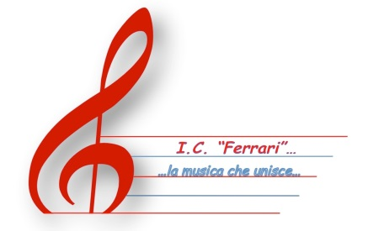

Ministero dell'Istruzione

Ufficio Scolastico Regionale per il Piemonte

ISTITUTO COMPRENSIVO “FERRARI”
Via M. Cerrone, n. 17 – 13100 VERCELLI
Tel. 0161/211805-255039

Codice Fiscale: 94023430021 Codice Meccanografico: VCIC809001
E-mail: vcic809001@istruzione.it – vcic809001@pec.istruzione.it
Web: icferrarivercelli.edu.it

PROT. 5851
Vercelli 17/05/2022
Ai Genitori degli alunni
della scuola dell’infanzia di Pezzana

OGGETTO: consultazioni referendarie del 12 giugno 2022

Si comunica che lunedì 13 giugno 2022 la scuola dell’infanzia sarà chiusa per il disallestimento dei seggi elettorali e per la pulizia dei locali adibiti alle consultazioni elettorali.
Le lezioni riprenderanno regolarmente martedì 14 giugno.

IL DIRIGENTE SCOLASTICO
Dott.ssa Fulvia Cantone
Firma autografa sostituita a mezzo stampa
Ai sensi dell’ ex art. 3, comma2, del D.L.vo39/1993

